«Эрудит» (литературное чтение) 2 класс

- Соедини предметы с их тенями и прочитай слово. В названии какого произведения встречается получившееся слово?
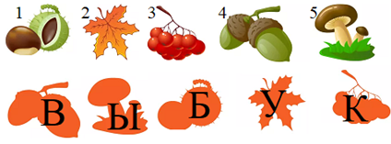

а) «Живая азбука»
б) «Почему «А» поётся, а «Б» нет»
в) «Загадочные буквы»
г) «Кто как кричит?»

- Что это за текст? Выбери верный ответ.
Карл у Клары украл кораллы, Клара у Карла украла кларнет.

а) считалка б) скороговорка в) песенка г) дразнилка

- Отметь пословицу, в которой выражена главная мысль басни «Стрекоза и Муравей».
а) При солнышке тепло, при матери добро.
б) В здоровом теле – здоровый дух.
в) Делу время, а потехе час.
г) Где родился, там и пригодился.

- Соедини слова, близкие по смыслу. Какому слову не хватило пары?

а) чародей б) удача в) чаща г) смельчак

- Найди пару, вспомнив полное имя, фамилию или прозвище литературного героя.
Марья Нос
Рики-Тики Лукойе
Мэри искусница
Карлик Тави
Робинзон Крузо
Оле Поппинс

- Исправь ошибки в названиях произведений (зачеркни и напиши правильно сверху). Напиши фамилию автора каждого произведения.
«Сказка о старике и рыбке» . Автор: _______________________________
«Бабочка и Муравей». Автор: ____________________________________ .
«Гадкий цыплёнок». Автор: ______________________________________ .
- Зашифрованное послание.
Цифра в углу каждой ячейки указывает, какую букву из этого слова нужно взять.
Расположите нужные буквы по порядку, и вы сможете прочитать известное выражение.
1. сова | 2. дом | 1. бабочка | 3. бра | 5. замок | 4. роза
3. лодка | 3. герб | 2. лук | 1. год | 3. печка | 2. венок
3. яблоко | 2. зонт | 4. конверт | 3. звезда | 5. гамак | 5. пчела
Ответ: _______________________________________________________

- Прочитай басню Л. Н. Толстого "Муравей и Голубка". О ком или о чем это басня? В чем основной ее смысл?
Муравей спустился к ручью: захотел напиться. Волна захлестнула его и чуть не потопила. Голубка несла ветку, она увидела - муравей тонет, бросила ему ветку в ручей. Муравей сел на ветку и спасся. Потом охотник расставил сеть на голубку и хотел захлопнуть. Муравей подполз к охотнику и укусил его за ногу, охотник охнул и уронил сеть. Голубка вспорхнула и улетела.
Ответ: _________________________________________________________________
________________________________________________________________________
________________________________________________________________________
- Прочитай стихотворение.Вставь на место пропусков подходящие по смыслу слова. Слова для справок: ромашками, шмели, налегли, болят, загудели

На скрипучие качели
сели шустрые ________________________.
Повертелись,_________________________,
на верёвки ___________________________.
Плохо кончились затеи –
Лопнул старенький канат…
Все упали вверх тормашками
и вздыхали под_______________________:
« Ох, как лапочки_____________________!» (М. Моравская)

- Разгадай ребусы. (Названия сказок)
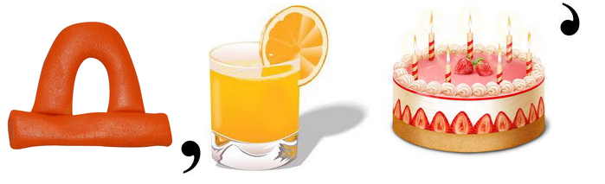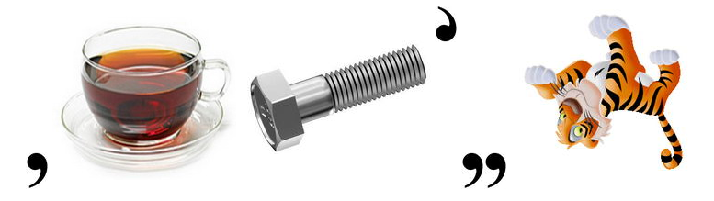

Ответ: _______________________________________________________
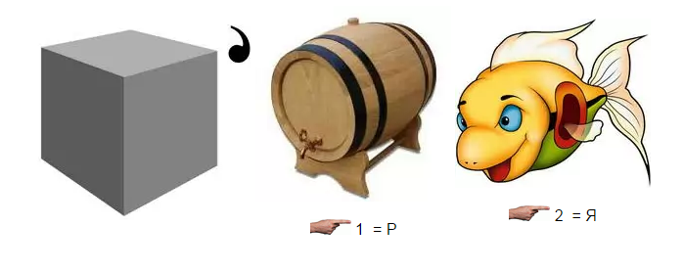

Ответ: __________________________________________________

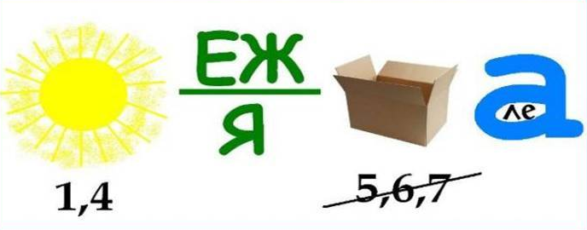

Ответ: _________________________________________________

- Разгадай кроссворд.
 |  |  |  |  |  |  |  |  |  |  |  |  |  |  |  |  | 6
 |  |  |  |  |  |  |  |  |  |  | 2 |  |  |  | 5
 |  |  |  |  |  |  | 3 |  |  | 4
 |  |  |  |  | 1
7

1. Продолжи строчку: «А за ними вдоль забора скачет бабушка…»
2. Неправдоподобный рассказ.
3. Продолжи пословицу: «Друг – твоё…»
- Что подарили Мухе-Цокотухе блошки?
- Кто похитил Дюймовочку из колыбельки?
- Фамилия автора стихотворения «Трезор».
- Как называлось жильё старика и старухи из «Сказки о рыбаке и рыбке»?

Ответ: __________________________

